1.工行网上银行缴费流程

选择“缴费站”—“在线缴费”栏目

登录工行个人网上银行(www.icbc.com.cn）

选择“学校学杂费”、企业所在地区选择浙江、杭州

选择“*****学院学费”

根据提示输入学号、选择缴费账号

根据提示输入缴费账号密码、输入缴费金额

根据提示插入u盾、输入u盾密码，缴费成功。

附操作画面：
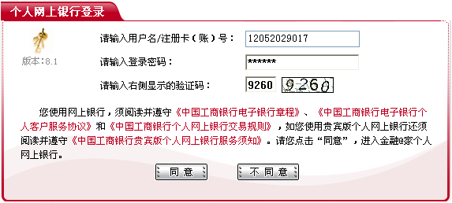

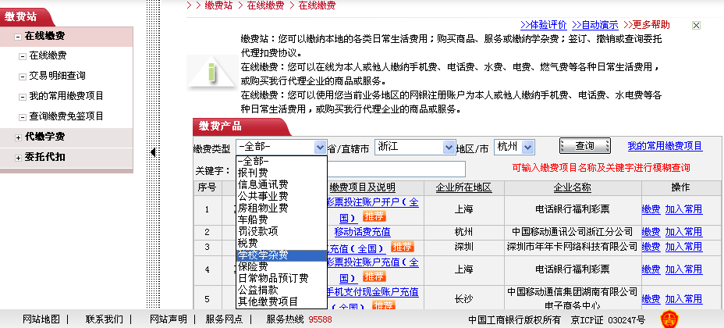

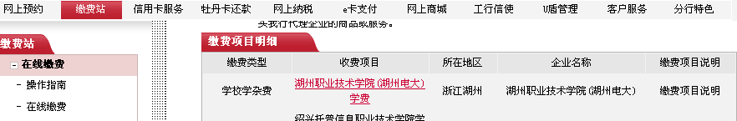

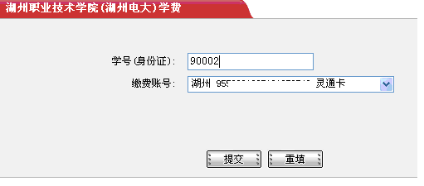
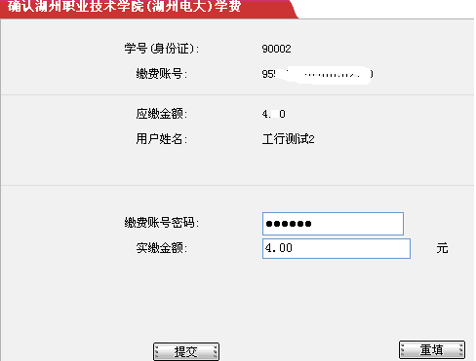

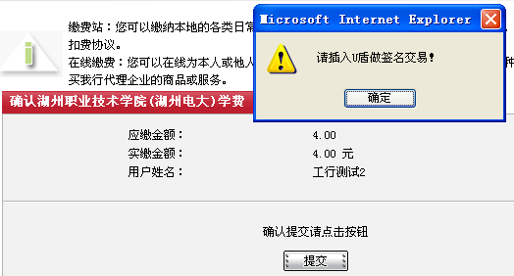

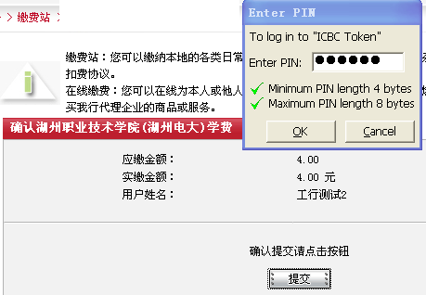

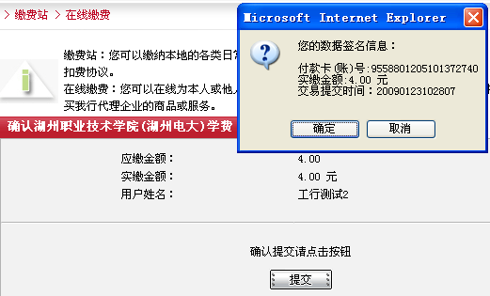

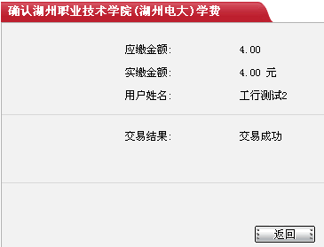

2银联缴费：登陆学费查询系统http://218.108.82.163:8818/EducationManager/，选银联缴费。
